Medieninformation

Vienna Dance Center präsentiert

**Dance Night 2017**

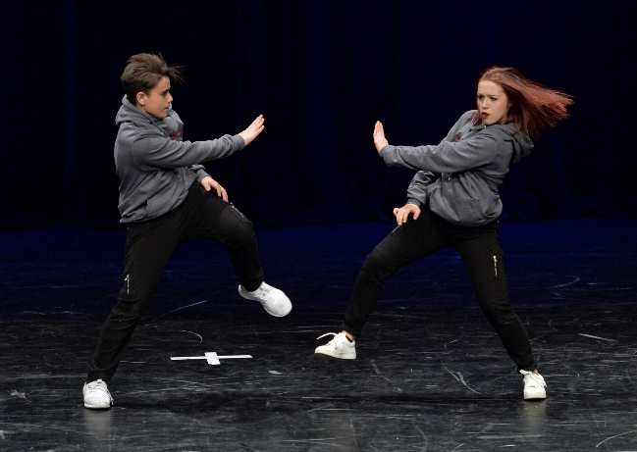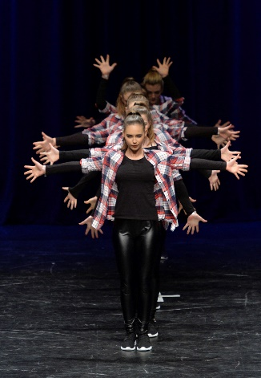

Wieder einmal ist es soweit: Das Schuljahr neigt sich dem Ende zu, was natürlich gebührend gefeiert werden sollte. Aus diesem Anlass lädt das Vienna Dance Center alle Tanzbegeisterten zur großen Abschlussshow ein.

Gegensätzlicher könnte das Programm dieses Abends nicht sein: Breakdance trifft auf Contemporary,   
Hip Hop und MTV Commercial Style auf Modern Jazz. Da ist für jede und jeden das Richtige dabei.

Als besonderer Leckerbissen werden außerdem mehrfach ausgezeichnete Staats- und Weltmeisterschaftschoreografien der Hip Hop- und Breakdance-Klassen des Vienna Dance Centers, präsentiert.

**Termin: 17.06.2017**

Beginn: 19:00 Uhr

Preise: Euro 23,–/20,–/18,–/16,–

Kartenvorverkauf: 1040 Wien, Argentinierstraße 37  
von Montag bis Samstag von 13.00 bis 18.00 Uhr  
Karten Hotline: 01/501 65/3306  
[www.akzent.at](http://www.akzent.at)

**Pressefotos** in 300dpi und **–texte** für Ihre Ankündigung stehen auf unserer **Website** [**www.akzent.at**](http://www.akzent.at)in unserem **Pressebereich** zur Verfügung.